http://www.oujdanews.com/news.php?action=view&id=2419

انطلاقة مشروع جمعية التعاون للتنمية والثقافة( أكديك) المؤطر النساء في مجال الشأن العام
بواسطة: وجدةنيوز
بتاريخ : الجمعة 08-05-2015 03:18 مساء

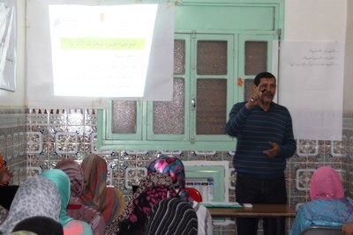
دشنت جمعية التعاون للتنمية والثقافة( أكديك) أشغال مشروعها الرامي إلى تحسيس النساء وتأطيرهن في اتجاه توعيتهن بحقوقهن وواجباتهن، بلقاء أول بمقر الجمعية بتاريخ 28 أبريل 2015، من تأطير الأستاذين المصطفى الصقلي، والمصطفى بحكاني، إلى جانب رئيس جمعية أكديك الأستاذ الميلود رزوقي. لقاء تحسيسي وتكوينية للمرأة في مجال التمثيلية بمجالس الجماعات الترابية، كان فرصة للنساء الحاضرات لمراجعة واقعن الحياتي، والبحث عن منطلقات جديدة تعطيهن الشخصيات الأنثوية التي تعرف ما لهن، وما عليهن من وجبات، ومن معالمها أن يدركن أنهن أمام مطلب أن تتفاعلن في إطار الاستحقاقات الانتخابية عبر فعلين اثنين: أولهما أن يشاركن في التصويت بعد أن يسعَيْن للتقيد في اللوائح الانتخابية، وثانيهما أن يفكرن في إمكانية أن يتقدمن للترشح، والتباري إلى جانب الرجال على مقاعد بمختلف المجالس الجماعية، تجاوبا مع النداء الداعي إلى تلبية الواجب الوطني الذي يتيح للنساء المغربيات فرص حضور متميز، عوض أن تظل المرأة دائما وراء الرجل سلبية.
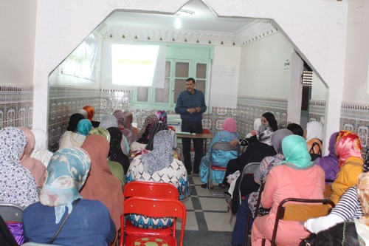

وفي هذا الاتجاه التوعوي، تحدث الأستاذان المؤطران للنساء عن مختلف حقوقهن وواجباتهن، وشجعاهن على العمل لتلبية حاجياتهن ومتطلبات أبنائهن، وناقشا معهن مجموعة من الحاجيات التي تخص النساء، والتي لا يَصْدُق في تحقيقها إلا النساء أنفسهن بواسطة المشاركة الميدانية؛ عوض الانزواء، وانتظار ما يقدمه لهن الرجال...
وقد عبرت النساء المشاركات عن ارتياحهن، وتفاؤلهن بالمستقبل استنادا إلى ثقتهن في المجتمع الذي يفسح لهن المجال، ويشجعهن على الفعل الإيجابي الذي يخدم مصالحهن، ومنها مصالح البلاد، وقدمن الشكر لجمعية التعاون للتنمية والثقافة على مبادرتها الجمعوية المواطنة.
وجدة نيوز

